Мета роботи
- Провести дослідження трифазного кола при з'єднанні споживачів «зіркою» при рівномірному і нерівномірному навантаженнях.
- Навчитися вимірювати в трифазному колі лінійні та фазні напруги і струми. Установити співвідношення між лінійними і фазними напругами.
- Проаналізувати призначення нульового проводу при з'єднанні споживачів зіркою.
- Навчитися будувати за даними досліду векторні діаграми.

Проведення дослідів

C

A

B
n
ЕL1-3
SA3
A
SA1
SA2
ЕL4-6
ЕL7-9
X
B
C
Y
Z
V1
А1
А2
А3
А4

N
- Скласти електричне коло згідно із наведеним рисунком:
2. Установити рівномірне навантаження фаз і ввімкнути напругу. Звернути увагу на те, що при рівномірному навантаженні амперметри, які вимірюють фазні струми, повинні давати однакові покази, а амперметр в нейтральному проводі повинен показувати нуль. Записати покази амперметрів в таблицю 1.
Змн.
Арк.
№ докум.
Підпис
Дата
Арк.
1
Лабораторна робота №4
Розроб.
.
Перевір.
Кравченко І.М.
Реценз.

Н. Контр.
.
Затверд.

Дослідження трифазного кола змінного струму при з'єднанні споживачів «зіркою»
Літ.
Акрушів
5
КНУБА, фАІТ, ______
3. Вольтметром із щупами виміряти лінійні і фазні напруги на затискачах споживачів та напругу між нейтральними точками споживачів і генератора.
4. Вимкнути нейтральний провід генератора і переконатися, що при рівномірному навантаженні режим трифазного кола не зміниться.

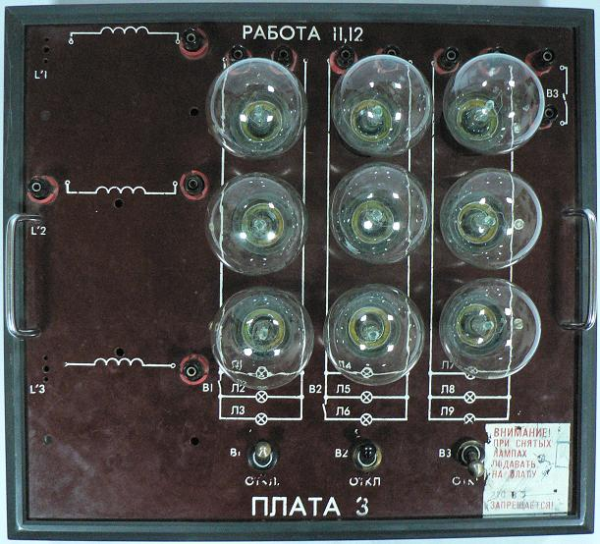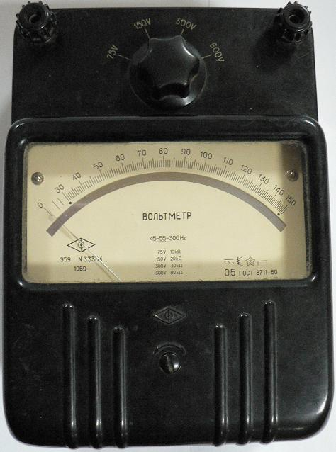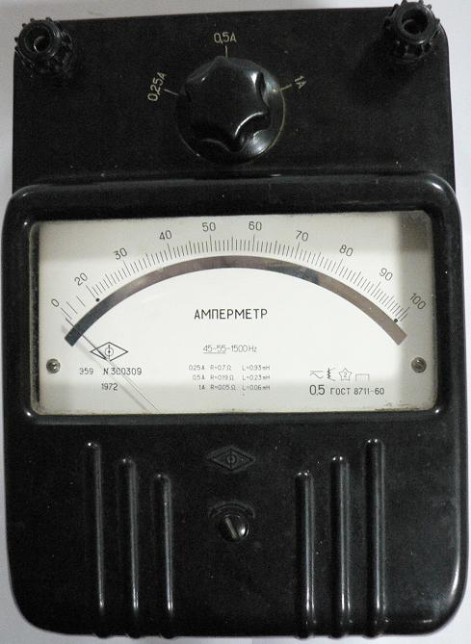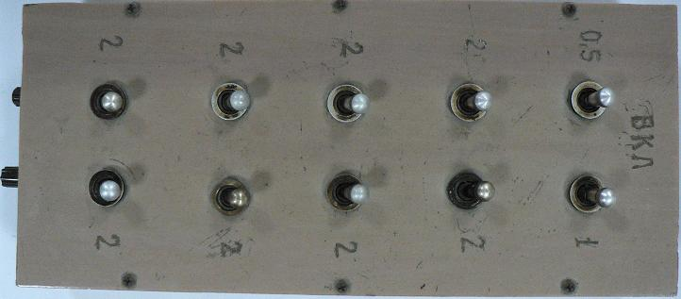Таблиця 1
Змн.
Арк.
№ докум.
Підпис
Дата
Арк.
2
Лабораторна робота №4

Амперметри А1, А2, А3
Навантаження (лампи )
Амперметр А4
Вольтметр V
Батарея конденсаторів С
Дані вимірювань |  |  |  |  |  |  |  |  |  |  |  |  |  |  |  |  |  |  |  |  |  | Дані обчислень |  |  |  |  |  |  |  | Режим
Лінійні напруги |  |  |  |  |  | Фазні напруги |  |  |  |  |  | U_{Nn} |  | Фазні (лінійні) струми |  |  |  |  |  | I_{n} |  | Фазні (лінійні) потужності |  |  |  |  |  | ΣP
U_{AB} |  | U_{BC} |  | U_{CA} |  | U_{A} |  | U_{B} |  | U_{C} |  |  |  | I_{A} |  | I_{B} |  | I_{C} |  |  |  | P_{A} |  | P_{B} |  | P_{C}
B |  | B |  | B |  | B |  | B |  | B |  | B |  | A |  | A |  | A |  | A |  | Вт |  | Вт |  | Вт |  | Вт
5. Дослідити такі режими навантаження:
- симетричне навантаження з нульовим проводом;
- несиметричне навантаження з нульовим проводом;
- несиметричне навантаження без нульового проводу;
- симетричне навантаження у фазах А і В з нульовим проводом і з конденсатором у фазі С.

Опрацювання результатів дослідів
1. Знайти співвідношення між лінійними та фазними напругами при рівномірному навантаженні і порівняти з теоретичним значенням цієї величини.
2. Обчислити активну потужність кожної фази і загальну потужність для всіх випадків навантаження.
3. Побудувати в масштабі за даними дослідів векторні діаграми напруг і струмів.
4. На відповідній векторній діаграмі графічно визначити струм в нейтральному проводі і порівняти його із значенням, знайденим експериментально.

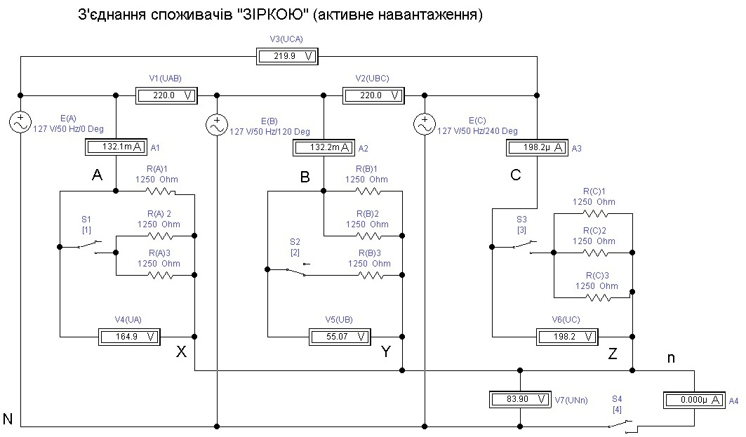

Модель електричного трифазного кола - з'эднання споживачів «зіркою» при різних режимах навантаження.
Замість ламп розжарення використовуємо резистори з опором 1250 Ом, що відповідає за потужністю лампі розжарення (40 Вт). У фазі А: з допомогою вимикача S1(1) можемо вмикати один опір або три. У фазі В: можемо вмикати з допомогою вимикача S2(2) два опора або всі три. У фазі С: можемо вмикати з допомогою вимикача S3(3) три опора або вимикати їх. Вимикач S4(4) призначений для вмикання або вимикання нульового провідника.
Стан контактів вимикачів при різних режимах навантаження:
- симетричне навантаження з нульовим проводом: S1, S2, S3, S4- замкнено;
- несиметричне навантаження з нульовим проводом: S1, S2 – розімкнено, а S3, S4 – замкнено;
- несиметричне навантаження без нульового проводу: S1, S2, S4– розімкнено, а S3 – замкнено;
- симетричне навантаження у фазах А і В з нульовим проводом і з конденсатором у фазі С: S1, S2, S3, S4- замкнено (дослідження робити на вимогу викладача).
У дужках коло кожного вимикача, наприклад S1(1) вказано символ на клавіатурі, натискаючи який призводимо до вмикання або вимикання контакту. Натискаючи на клавішу «1» замикаємо або розмикаємо вимикач S1.
Векторні діаграми:
Змн.
Арк.
№ докум.
Підпис
Дата
Арк.
3
Лабораторна робота №4

Змн.
Арк.
№ докум.
Підпис
Дата
Арк.
4
Лабораторна робота №4

Висновок:
A
B
C
I_{B}
U_{B}
U_{AB}
I_{B}
I_{C}
B
A
B
C
I_{B}
U_{B}
U_{AB}
I_{B}
I_{C}
B
A
B
C
I_{B}
U_{B}
U_{AB}
I_{B}
I_{C}
B
A
B
C
I_{B}
U_{B}
U_{AB}
I_{B}
I_{C}
B
Змн.
Арк.
№ докум.
Підпис
Дата
Арк.
5
Лабораторна робота №4

